Проект «Все для милой мамочки».
Разработчики проекта: Коробова Г.В., Лухина М.В., Дорогина М.А.
Участники проекта: дети и родители группы «Колокольчик».

Актуальность:
Проблема нравственного и патриотического воспитания на сегодня особенно актуальна. В последнее время, в календаре появилось много праздников. Мы решили обратить внимание на «День Матери», так как он схож с привычным - «8 Марта». Но разница в том, что в этот день поздравляют, чествуют, благодарят женщин, у которых есть дети: мам и бабушек. Этот праздник необходим, чтобы показать значимость, истинное предназначение женщины-матери. По результатам бесед и опросов выяснилось, что дети в недостаточной степени имеют представления о роли мамы в их жизни, её занятиях дома и обязанностях на работе. У родителей мало времени для общения с детьми.
Наблюдая за отношениями детей дошкольного возраста и их родителей , все более заметным становится проявления неуважительного отношения к матери, отсутствие заботливого к ней отношения, желания произнести в ее адрес нежные слова. Существует проблема преобладания у детей потребительского отношения к матери. Дети должны понимать и помнить, кем для них является мама, какой любви, заботы и уважения она заслуживает. Воспитание в ребенке любви, уважения, чувства сопереживания, взаимопомощи близкому человеку – маме, является необходимым составляющим в нравственном воспитании детей.

Цель. Воспитание чувства глубокой любви и привязанности к самому близкому и родному человеку – маме. Формирование осознанного понимания значимости мамы в жизни ребенка, семьи.
Задачи.
- для детей.
- Углублять знания детей о роли мамы в их жизни, закреплять знание детьми имени и отчества мамы.
- Развивать эмоциональную отзывчивость, чувство гордости за маму, развивать игровые, познавательные, речевые, творческие способности детей, желание делать подарки маме.
- Воспитывать доброе, заботливое отношение к самому дорогому человеку на земле – маме.

-для родителей.
Включение родителей в воспитательно-образовательный процесс.
Тип проекта: краткосрочный, групповой, творческий.
Сроки: 12.11.18 – 23.11.18
Продукт проекта: праздник «День Матери».
Ожидаемые результаты:
- для детей.
Получили новые знания о празднике «День матери» в России, его традициях. Знают имя, отчество мамы, у них сформировано представление о значимости мамы в их жизни, отношение к маме станет более уважительное.
-для родителей.
Установление эмоционального контакта с детьми.
Этапы работы.
1этап – подготовительный.
- Работа с методическим материалом, литературой по данной теме.
- Разработка проекта, конспектов и сценария к нему.
- Пополнение развивающей среды: пословицами, книгами, художественными произведениями о маме, картинками о профессиях, увлечениях, фотографиями для выставки и папки-передвижки, материалами, игрушками, атрибутами для игровой деятельности.

2этап- совместная деятельность детей и педагогов группы.
Познавательное развитие: беседа – «Моя любимая мама».

Речевое развитие:
- «На книжной полке».
Чтение детской литературы о маме: А. Барто «Разлука»,
Н. Саконская «Разговор о маме».
Б.Емельянов «Мамины руки»
К. Кубилинкас «Мама»
Э. Мошковская «Я маму мою обидел…»
Е. Благининой «Посидим в тишине» .

- Заучивание стихотворений о маме (по сценарию) .
- Рассматривание иллюстраций и фотографий.
- Дидактические игры: «Назови имя », «Назови ласково», «Чудесный сундучок», «Как я помогаю дома».
Социально-коммуникативное развитие.
- Сюжетно-ролевые игры: «Встреча гостей». «Накроем к празднику стол».
- Превращение бумажных салфеток в украшение для праздничного стола (складывание бумажных салфеток).
- Декорирование тканевых салфеток для сервировки стола.
- Организованная образовательная деятельность «Сюрприз для мамы» (выпечка печенья из слоеного теста).

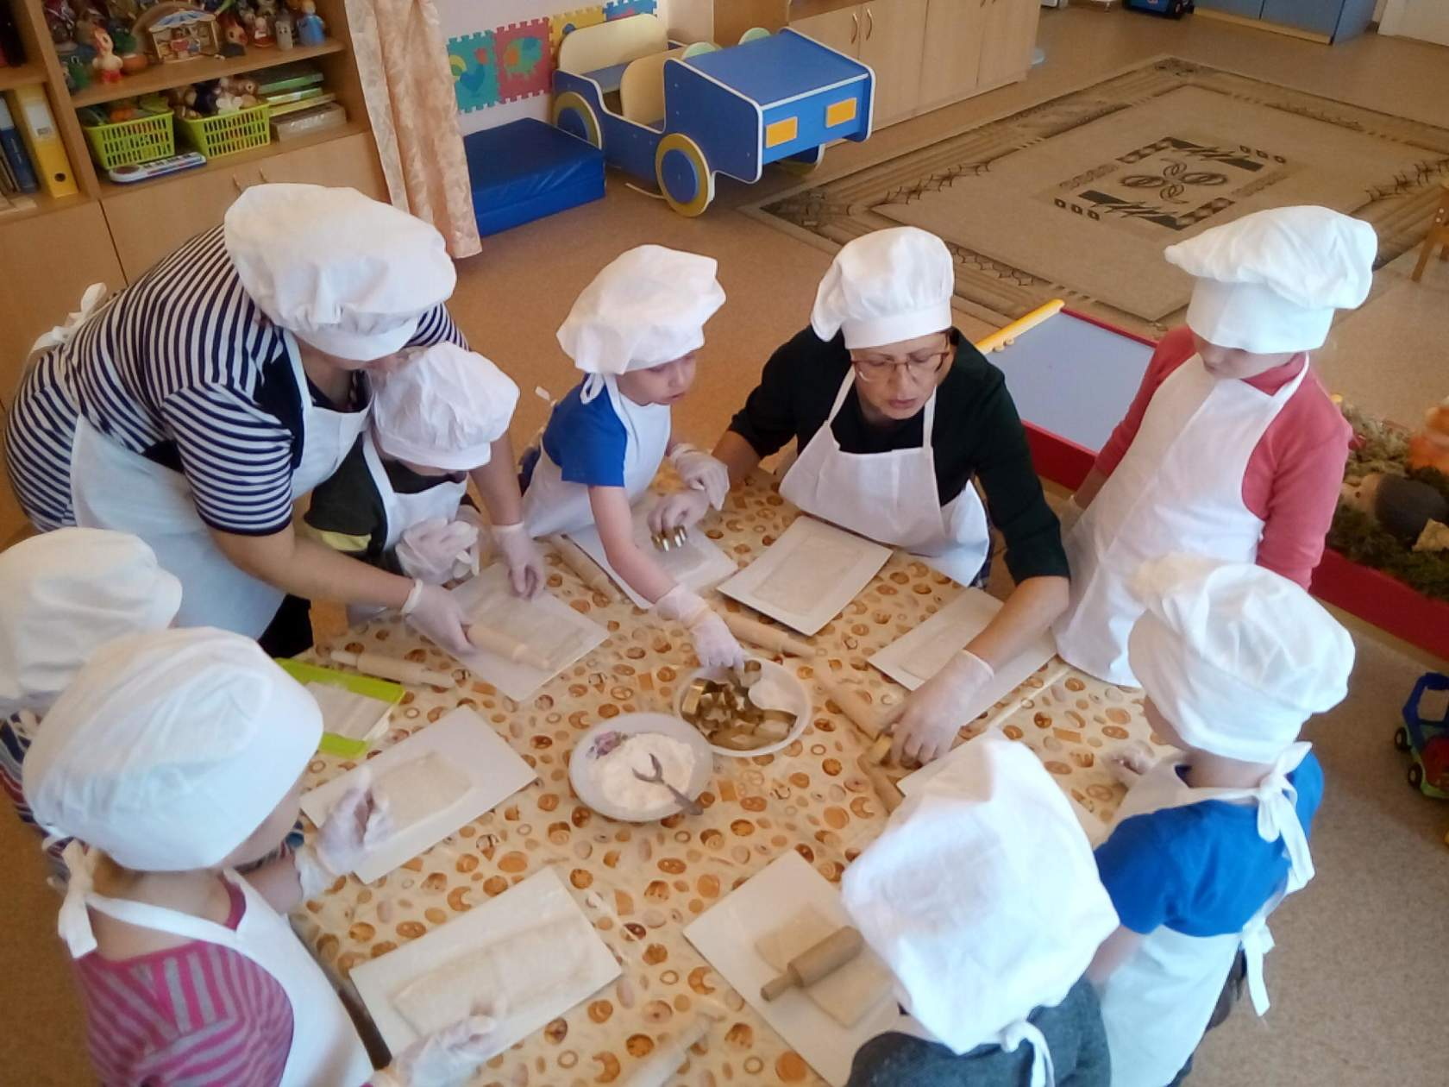

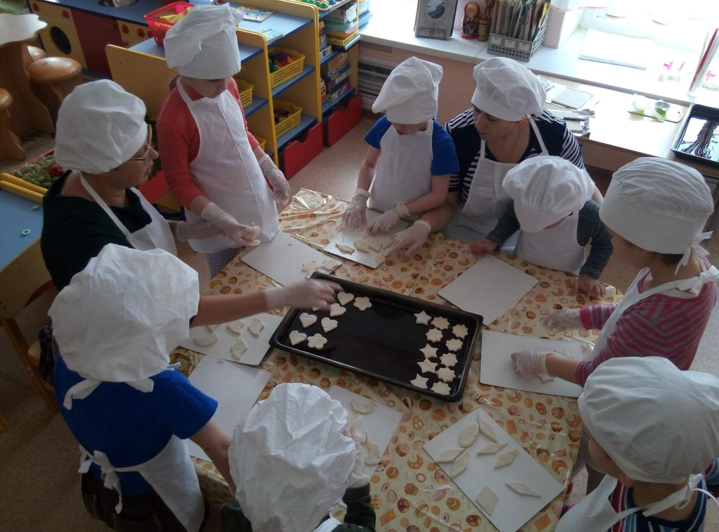
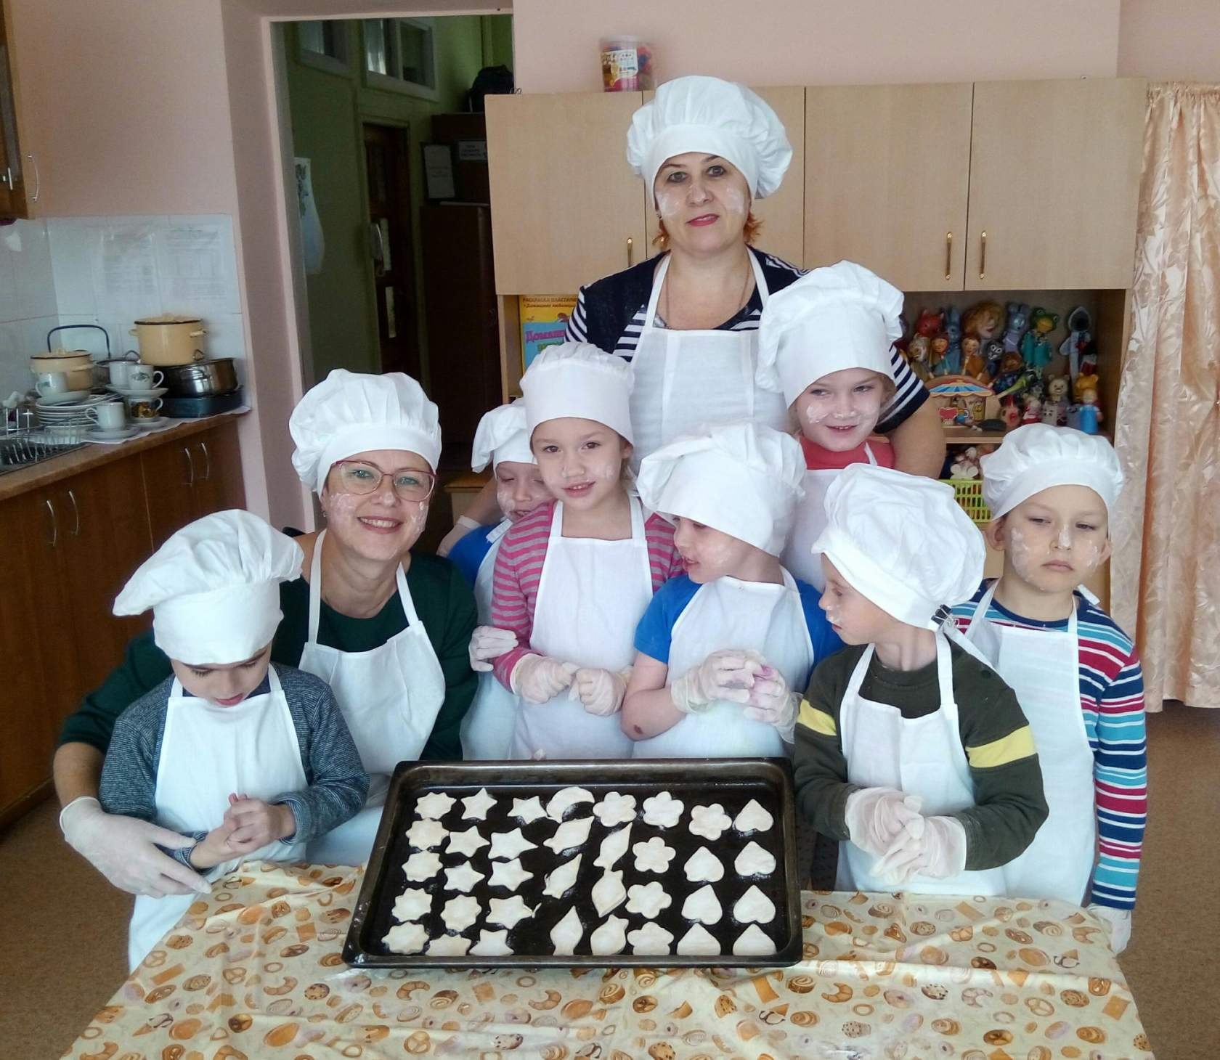

Художественно-эстетическое развитие.
Лепка: «Я пеку, пеку…».
Конструирование из бумаги: «Платье для милой мамочки».
Аппликация: «Открытка-приглашение для мам на праздник».
Физическое развитие.
Подвижные игры: «Мама это…», «Красный, синий, зеленый».
Пальчиковая игра «Семья».
3 этап-итог: Праздник «День матери».

Сценарий праздника, посвященного
Дню матери.
- Как прекрасно слово «мама». Все на земле от материнских рук! Вам, дорогие наши гостьи, посвящена наша сегодняшняя встреча, т.к. последнее воскресенье ноября в России отмечается День Матери.
Сколько тепла и ласки таит в себе это волшебное слово, которым называют самого близкого и дорогого человека.
Кто вас детки крепко любит,
Кто вас нежно так голубит,
Не смыкая ночью глаз
Кто заботится о вас? (мама)
Колыбельку кто качает,
Кто вас песней забавляет,
Или сказку говорит,
Кто игрушки вам дарит? (мама)
Кто на свете всей умней,
Кто добрей и веселей?
Это самая родная,
Моя мама дорогая!
Звучит музыка, под музыку влетает Карлсон.
Карлсон. Где варенье – угощение? Может это День рождения?
Ведущий /останавливает его/ Постой, Карлсон, остановись, не торопись. Во-первых, здравствуй!
Карлсон. /чинно/ Здравствуйте, ребята! (кланяется по очереди тем, с кем здоровается)
Мальчишки и девчата! Здравствуйте, милые дамы!
(весело) Привет, друзья, а вот и я,
Узнали, верно, вы меня?
Я мимо сада пролетал
И вас в окошко увидал.
Красота кругом, уют,
Знать меня здесь дети ждут.
Я – мужчина - хоть куда!
И мне рады все всегда!
Давайте праздновать моё появление!

Ведущий: Мы тебе очень рады, Карлсон, но собрались мы сегодня, чтобы поздравим наших женщин с Днем Матери.
Карлсон. Да вы что? / спрашивает у детей/ А что, их уже сегодня поздравлять нужно? Разве уже весна и сегодня 8 Марта?
Ведущий: Традиция праздника берет начало из древнего Рима, где почитали Великую Марию – богиню, мать богов. С 1998 года в России Днем матери считается последнее ноябрьское воскресенье. Этот праздник необходим, чтобы показать значимость, истинное предназначение женщины-матери.
Карлсон. / причитает/ Ох, беда-беда, огорчение! Как же я - мужчина в самом расцвете сил, мог позабыть про такой прелестный праздник? Да я и подарков не приготовил. /Охает, ахает/.
Ведущий. Не расстраивайся, Карлсон. Ребята приготовили много сюрпризов, подарков для своих мам. Лучше оставайся с нами и веселись от души.
Карлсон. О! Сюрпризы я люблю, и с удовольствием останусь с вами, тем более, что в этом зале столько красивых женщин /прихорашивается, показывая на гостей.
Для начала расскажите мне о своих мамах.

Ведущий. Ребята давайте расскажем о маме.
(ведущий читает стихотворение, а дети показывают характерные жесты).
Мама- это небо! (руки вверх)
Мама- это свет! (руки вверху показывают фонарики)
Мама-это счастье! (руки к груди)
Мамы - лучше нет! (наклоняются вперед и машут головой нет-нет)
Мама- это сказка! (большой палец вверх «Во»
Мама- это смех! (смеются, улыбаются)
Мама- это ласка! (гладят себя по голове)
Мамы любят всех! (шлют воздушный поцелуй)

Ведущий: Наши дети разучили стихи, которые с удовольствием расскажут для вас.
Мама – солнышко, цветочек,
Мама – воздуха глоточек,
Мама – радость, мама смех,
Наши мамы лучше всех.
Мамочку любимую
Крепко обнимаю,
Самую красивую
С Днем мамы поздравляю!
Мама гладит и стирает,
Моет голову мою,
Сказки на ночь мне читает.
Очень я ее люблю!
Расскажу вам свой секрет,
Лучше мамы друга нет.
Я люблю ее за это
И делюсь своей конфетой!
Пускай согреет солнышко
Мамулечку мою,
Ведь очень-очень сильно
Я мамочку люблю!

Когда я вырасту большим
Я буду офицером!
Я маму буду охранять
Я буду очень смелым!
Карлсон: ребята, а вы любите играть? Я предлагаю всем вместе поиграть
Заодно мы проверим, какие вы внимательные.
Игра «Будь внимательным! »
Все участники и дети встают в круг, ведущий по очереди поднимает цветные флажки: зеленый – летать, желтый – шагать, красный – «Ура! » кричать. Играющие выполняют соответствующие движения.
Ведущий: А сейчас поиграем в игру "Мамочка (мама)". Я буду задавать вопросы, а вы хором отвечайте "Мамочка"(мама).
- Кто пришел ко мне с утра?
- Кто сказал "Вставать пора!"
- Кашку кто успел сварить?
- Чаю в чашку мне налил?
- Кто косички мне заплел?
- Кто меня поцеловал?
-Кто ребячий любит смех
- Кто на свете лучше всех?
Карлсон: Ребята, а вы любите сказки? А мамы вам их читают? А вы внимательно их слушаете? Мы сейчас и проверим, кто лучше знает сказки.
1. Ждали маму с молоком,
А впустили волка в дом.
Кто же были эти детки (семеро козлят).
2. Что за сказка: кошка, внучка,
Мышь, ещё собака Жучка
Деду с бабой помогали,
Корнеплоды собирали? (репка)
3. Из муки он был печен,
На сметане был мешен.
На окошке он студился,
По дорожке он катился.
Был он весел, был он смел
И в пути он песню пел.
Съесть его хотел зайчишка,
Серый волк и бурый мишка.
А когда малыш в лесу
Встретил рыжую лису,
От нее уйти не смог.
Что за сказка? (колобок)
4. Возле леса, на опушке,
Трое их живет в избушке.
Там три стула и три кружки,
Три кроватки, три подушки.
Угадайте без подсказки,
Кто герои этой сказки? (три медведя)
5. Гармошка в руках,
На макушке фуражка,
А рядом с ним важно
Сидит Чебурашка.
Портрет у друзей
Получился отменный,
На нём Чебурашка,
А рядом с ним (крокодил Гена)
6. Отвечайте на вопрос:
Кто в корзине Машу нёс,
Кто садился на пенёк
И хотел съесть пирожок?
Сказочку ты знаешь ведь?
Кто же это был? (медведь)
Танец «Дружба»
Ведущий: В народе сложено много пословиц и поговорок о матери, и наши мамы их, конечно же, знают. Дорогие мамы, вам нужно закончить пословицу, я начну, а вы продолжите!
Нет милее дружка, чем родная матушка.
Без отца - полсироты, а без матери вся сирота.
При солнышке тепло, при матери добро.
Материнская ласка конца не знает.
Птица рада весне, а младенец матери.
Родных много, а роднее всего – мать.
Как вырастишь с мать, так все будешь знать.
Дорогие женщины!
Пусть ваши лица устают только от смеха, а руки от букетов.
Пусть ваши дети будут послушны, а мужья внимательны!
Пусть в вашем доме царит комфорт и достаток!
Пусть ваши родные люди будут здоровы, любимы и счастливы!
До новых встреч!

Дети дарят мамам приготовленное печенье и приглашают к праздничному столу на чаепитие.
